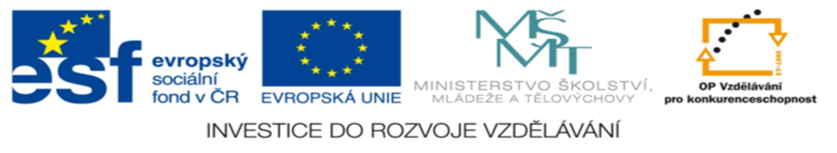
DUM 036/ VYDMUCHOV / BALONOVÁ / ČLOVĚK A ZDRAVÍ/ 2012
Cukry a tuky
Anotace | Pracovní list sloužící k ověření a upevnění zásad zdravé výživy.
Autor | Bc. Balonová Soňa
Sada DUM | Člověk a zdraví
Předmět | Výchova ke zdraví
Očekávaný výstup | Žák zná, co je zdravý životní styl.
Klíčová slova | Cukry, tuky.
Druh učebního materiálu | Pracovní list
Cílová skupina | Žák základní školy praktické
Stupeň a typ vzdělávání | 2.stupeň
Použité zdroje | Microsoft Word, Klipart  http://www.hellmanns.cz/images/tiskovky/tatarka_tk.jpg
Ověřeno | Datum: ročník: sedmý pracoviště: SŠ, ZŠ a MŠ Karviná

Pracovní list
- Vylušti křížovku

10.
2.
1.
8.  4. |  |  |  |  |  |  |  |  | P
O | Z | 3. | 5. |  |  |  |  |  | Á
V | Á | 3. | S | 7. |  |  | O | 9. | R
O | K | 3. | Ý | R | 6. |  | K | 9. | K
C | U | K | R | Y | S | T | U | K | Y
E | S | U |  | B | A | A | R | V
 | E | K |  | Í | L | T | K | Ě
 | K | U |  | Z | Á | A | A | T
 | 7.  5. | Ř |  |  | M | R | 9. | Á
 | 7.  5. | I |  |  |  | K | 9. | K
 | 7.  5. | C |  |  |  | A | 9.
 | 7.  5. | E |  |  |  |  | 9.
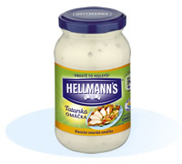
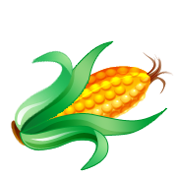
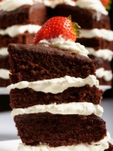
1.
10.
8.
6.
4.
3.
2.
- Zapiš tajenku. __________________________________
- Rozděl dané potraviny, které jsou zdravé a které nezdravé.
Zdravé Nezdravé

Řešení
- Vylušti křížovku

10.
2.
1.
8.  4. |  |  |  |  |  |  |  |  | P
O | Z | 3. | 5. |  |  |  |  |  | Á
V | Á | 3. | S | 7. |  |  | O | 9. | R
O | K | 3. | Ý | R | 6. |  | K | 9. | K
C | U | K | R | Y | S | T | U | K | Y
E | S | U |  | B | A | A | R | V
 | E | K |  | Í | L | T | K | Ě
 | K | U |  | Z | Á | A | A | T
 |  | Ř |  |  | M | R |  | Á
 |  | I |  |  |  | K |  | K
 |  | C |  |  |  | A
 |  | E

- Zapiš tajenku: CUKRY A TUKY
- Rozděl dané potraviny, které jsou zdravé a které nezdravé.
Zdravé Nezdravé

ovoce, kukuřice, sýr, rybíz, zákusek, salám, tatarka,
okurka, květák párky

